Agnieszka Kurzajewska

Nr indeksu: 244994

Zadanie 1.

Wyznaczenie machespu (epsilonu maszynowego), czyli liczby spełniającej własność:

fl(1.0 + macheps) > 1.0.

Polega to na znalezieniu za pomocą programu w języku Julia najmniejszej możliwej liczby większej od liczby 1 dla konkretnego typu zmiennopozycyjnego w standardzie IEEE 754.

„fl” jest oznaczeniem arytmetyki zmiennopozycyjnej.

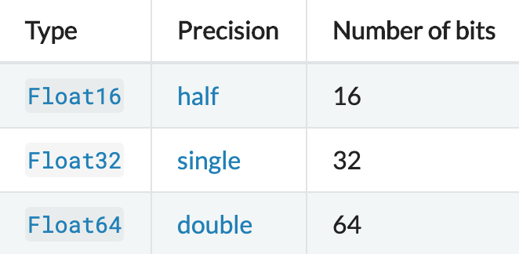

W programie występują wartości

h – której wartość na początku ustawiona na 1.0, docelowo dąży do wartości machepsu

(h/2) – następna liczba mniejsza od h o najmniejszą możliwą różnicę dla danego typu

W programie utworzono pętlę, która sprawdza, czy wartość h+1 w podanym typie zmiennopozycyjnym jest większa od 1.0 oraz czy (h/2)+1 nie jest równe 1.0. Jeśli podane warunki zostają spełnione, liczbę „h” dzielimy przez 2. Jeśli podana zmienna nie spełnia warunków, czyli h+1 jest większe od 1.0, ale następna liczba (h/2)+1 zostanie zaokrąglona do zera, program drukuje ostatnią wartość liczby h, która jest ostateczną wartością machepsu. Podane wyniki sprawdzone zostają z wbudowaną funkcją systemową eps(…) w zależności od danego typu zmiennopozycyjnego.

W programie istnieją 3 różne pętle, w których każda operuje na innym typie danych. Obliczone wartości porównane z wynikami wbudowanych funkcji wyglądają następująco:

Half:

Float16: obliczony macheps: 0.000977, macheps podany przez funkcję eps(): 0.000977

Single:

Float32: obliczony macheps: 1.1920929e-7, macheps podany przez funkcję eps(): 1.1920929e-7

Double:

Float64: obliczony macheps: 2.220446049250313e-16, macheps podany przez funkcję eps(): 2.220446049250313e-16

Jak widać, otrzymane wyniki zgadzają się z rzeczywistymi danymi.

Druga część zadania polega na wyznaczeniu wartości „eta” spełniającej zależność:

eta > 0.0

Zadanie jest wykonane dokładnie w ten sam sposób, zmienione zostają tylko warunki pętli: do h nie zostaje dodana wartość 1.0, a wartość porównywana jest nie z 1.0 a 0.0.

W następnej części wyznaczana jest największa wartość liczby w poszczególnych typach zmiennoprzecinkowych. Zmienna, której początkowa wartość równa się 1, jest zwiększana w każdej iteracji pętli. Warunek pętli sprawdza, czy następna liczba nie jest nieskończona. Jeśli jest, to wynikiem zostaje wartość pomnożona razy dwa, od której zostaje odjęta najmniejsza możliwa wartość (macheps), ponieważ warunek, że wartość pomnożona razy 2 jest już nieskończona.

Wyniki przedstawiają się w następujący sposób:

Half:

Float16: floatmax obliczone: 6.55e4, floatmax z funkcji wbudowanej: 6.55e4

Single:

Float32: floatmax obliczone: 3.4028235e38, floatmax z funkcji wbudowanej: 3.4028235e38

Double:

Float64: floatmax obliczone: 1.7976931348623157e308, floatmax z funkcji wbudowanej: 1.7976931348623157e308

Zadanie 2.

Zadanie polega na sprawdzeniu słuszności twierdzenia Kahana dla 3 typów zmiennoprzecinkowych:

macheps = 3($\frac{4}{3}-1)$-1

Wyniki działania programu:

Half:

Float16: obliczone z wyrażenia: -0.000977, obliczone przez funkcję eps(): 0.000977

Single:

Float32: obliczone z wyrażenia: 1.1920929e-7, obliczone przez funkcję eps(): 1.1920929e-7

Double:

Float64: obliczone z wyrażenia: -2.220446049250313e-16, obliczone przez funkcję eps(): 2.220446049250313e-16

Zadanie 3.

Zadanie polega na badaniu rozmieszczenia kolejnych liczb w arytmetyce Float64 w przedziałach [1,2], [$\frac{1}{2}$,1], [2,4] korzystając z funkcji bitstring.

Funkcja bitstring zamienia podaną wartość liczbową na jej reprezentację bitową, z której możemy odczytać poszczególne odstępy liczbowe między kolejnymi liczbami.

W programie sprawdzam dla poszczególnych przedziałów i różnych interwałów, czy kolejna wyliczona liczba jest równa wartości funkcji nextFloat. Można zauważyć, że dla odstępu $2^{-52}$ wartości te są równe dla przedziałów [1,2], [$\frac{1}{2}$,1], natomiast nie zgadzają się w przedziale [2,4]. Po zmianie interwału na $2^{-51}$

Zgadzają się tylko dane dla przedziału [2,4]

Wnioski:

Dla przedziałów [1,2] i [$\frac{1}{2}$,1] odstęp wynosi $2^{-52}$.

Dla przedziału [2,4] odstęp wynosi $2^{-51}$.

Zadanie 4.

Zadanie polega na znalezieniu liczby x, spełniającej dane warunki:

* x $ϵ(1,2)$
* x $\frac{1}{x}≠1$

*

Program ustawia początkową wartość zmiennej na 1, a następnie w pętli za każdym razem zwiększa ją o wartość funkcji nextFloat(Float64), która przy pierwszej iteracji jest równa wartości funkcji eps(Float64). Wynikiem programu i jednocześnie najmniejszą liczbą spełniającą warunki jest liczba 1.000000057228997

Zadanie 5.

Zadanie polega na obliczeniu iloczynu wektorowego dwóch wektorów w dwóch typach zmiennoprzecinkowych(single, double) zmieniając kolejność obliczeń.

Dokładna wartość: -1,00657107000000 ${10}^{-11}$

*

|  |  |  |
| --- | --- | --- |
| Sposób obliczenia | Float32 | Float64 |
| a) | 1.0251881368296672e-10 | 1.0251881368296672e-10 |
| b) | -0.4543457 | -1.5643308870494366e-10 |
| c) | -2.7554628740109736e6 | -2.7554628740109736e6 |
| d) | -0.4543457 | -1.5643308870494366e-10 |

Z wyników można wywnioskować, że przy sumowaniu liczb bardzo bliskich albo bardzo odległych od siebie wyniki stają się coraz mniej wiarygodne. Można zauważyć też, że kolejność sumowania może zmienić ostateczny wynik oraz, że użycie typu większej precyzji nie oznacza otrzymanie wyniku o większej precyzji.

Zadanie 6.

Zadanie polega na policzeniu wartości dwóch funkcji:

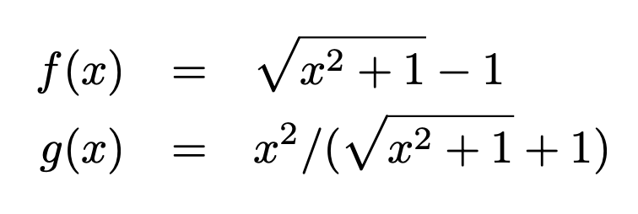

dla różnych wartości x: liczby 8 podniesionej do potęgi -1, -2, -3 itd.

Wyniki:

|  |  |  |
| --- | --- | --- |
| x | f(x) | g(x) |
| $$8^{-1}$$ | 0.00012206286282867573 | 0.00012206286282875901 |
| $$8^{-2}$$ | 0.3917915853514671 | 0.39179158535146696 |
| $$8^{-3}$$ | 0.00888397088539672 | 0.008883970885396724 |
| $$8^{-4}$$ | 0.2544844559308521 | 0.25448445593085206 |
| $$8^{-5}$$ | 0.021198209620718167 | 0.02119820962071824 |
| $$8^{-6}$$ | 0.19281172270387859 | 0.1928117227038785 |
| $$8^{-7}$$ | 0.032918988140842265 | 0.03291898814084225 |
| $$8^{-8}$$ | 0.15801588762035101 | 0.15801588762035088 |
| $$8^{-9}$$ | 0.04314953425708756 | 0.04314953425708758 |
| $$8^{-10}$$ | 0.13616806112927882 | 0.1361680611292788 |

Można zauważyć, że funkcja f podaje mniej dokładny wynik, ponieważ występuje tutaj odejmowanie dwóch prawie równych liczb, bo redukuje się znaczące cyfry, więc precyzja jest mała.

Zadanie 7.

Zadanie polega na obliczeniu pochodnej funkcji f(x) = sin x + cos 3x korzystając ze wzoru:

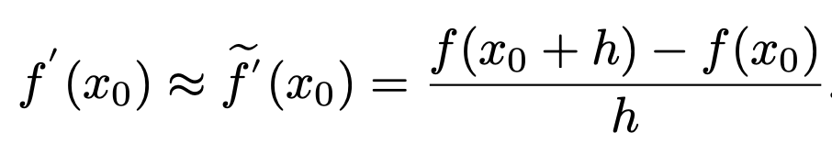

dla różnych wartości h = $2^{-n}$ (n = 0, 1, 2, . . . , 54) w punkcie $x_{0}=1$.

|  |  |  |
| --- | --- | --- |
| h | Przybliżona wartość | Błąd obliczeniowy |
| 1 | 2.0179892252685967 | 1.9010469435800585 |
| 4 | 0.6232412792975817 | 0.5062989976090435 |
| 7 | 0.18009756330732785 | 0.0631552816187897 |
| 10 | 0.1248236929407085 | 0.007881411252170345 |
| 13 | 0.11792723373901026 | 0.0009849520504721099 |
| 16 | 0.11706539714577957 | 0.00012311545724141837 |
| 19 | 0.11695767106721178 | 1.5389378673624776e-5 |
| 22 | 0.1169442052487284 | 1.9235601902423127e-6 |
| 25 | 0.11694252118468285 | 2.394961446938737e-7 |
| 28 | 0.11694231629371643 | 3.460517827846843e-8 |
| 31 | 0.11694216728210449 | 1.1440643366000813e-7 |
| 34 | 0.11694145202636719 | 8.296621709646956e-7 |
| 37 | 0.116943359375 | 1.0776864618478044e-6 |
| 40 | 0.11688232421875 | 5.9957469788152196e-5 |
| 43 | 0.11669921875 | 0.0002430629385381522 |
| 46 | 0.11328125 | 0.003661031688538152 |
| 49 | 0.09375 | 0.023192281688538152 |
| 52 | 0.0 | 0.11694228168853815 |

Przy wysokim h przybliżona wartość pochodnej funkcji obliczonej ze wzoru zbliża się od dwóch do zera, a od pewnego momentu jest równa 0. Wartość błędu obliczeniowego waha się w bliżej nieokreślony sposób.